EL INSTITUTO NACIONAL DE CANCEROLOGÍA EMPRESA SOCIAL DEL ESTADO INVITA A PRESENTAR PROPUESTAS PARA CONTRATAR EL MANTENIMIENTO Y HABILITACIÓN DE LA RED DE INCENDIOS (EXTINCIÓN), EXISTENTE EN EL INC DE ACUERDO A LA NORMATIVIDAD VIGENTE NFPA 13,14 Y 20 Y NSR10, DE ACUERDO CON EL CUMPLIMIENTO DE LAS NORMAS LEGALES Y TÉCNICAS CORRESPONDIENTES, LOS TÉRMINOS DE CONDICIONES, ANEXOS Y EL CONTRATO QUE SE CELEBRE PARA EL EFECTO.
ANEXO No. 4

CANTIDADES DE OBRA

GENERALIDADES:

La red de rociadores automáticos del sistema contra incendios instalado en el instituto nacional de cancerología cubre un área aproximada de 13.600 m2, con aproximadamente 5674 metros lineales de tubería con diámetros entre 3” y ½”, y un número de rociadores de alrededor 2085 unidades.

Con estos datos y luego de realizar una inspección para verificar el estado de la red, se estiman las siguientes cantidades que pueden variar de acuerdo al estado físico de lo que se encuentra instalado:

- Rociadores automáticos :
La cantidad estimada de rociadores para cambio en el instituto es de alrededor 15% del total de rociadores instalados, es decir aproximadamente 320 unidades
- Accesorios de tubería:
Se estima que la cantidad de accesorios para reemplazo en la red contra incendios instalada en el instituto, se encuentra aproximadamente entre un 10 y 15% para diámetros de 3”, 2”, 1-1/2”, 1”, ½” (Codos 90, codos 45, acoples roscados, uniones universales, tees, reducciones bushing) El contratista deberá, por medio de pruebas de presión descritas en la normativa NFPA, identificar los accesorios que requieran ajuste o reemplazo, de acuerdo a los resultados que se obtengan durante la realización de las pruebas indicadas.
- Tubería:
La tubería instalada es en su mayoría de tipo roscada. El contratista deberá rectificar las roscas que se encuentren defectuosas para garantizar la correcta unión entre las tuberías y los accesorios que componen la red.
- Soportes:
Considerando los metros lineales de tubería instalada con soportes, se estima que faltan alrededor del 50% de soportes tipo pera.

La red instalada no cuenta con soportes antisísmicos, soportes que deben ser suministrados e instalados por el contratista cumpliendo la normativa NFPA correspondiente.

El contratista deberá suministrar y reemplazar los elementos necesarios para que la red instalada cumpla con los requerimientos de la normativa NFPA.

A continuación se anexa la tabla de resultados obtenidos durante las pruebas de verificación a la red contra incendios existente en el INC:

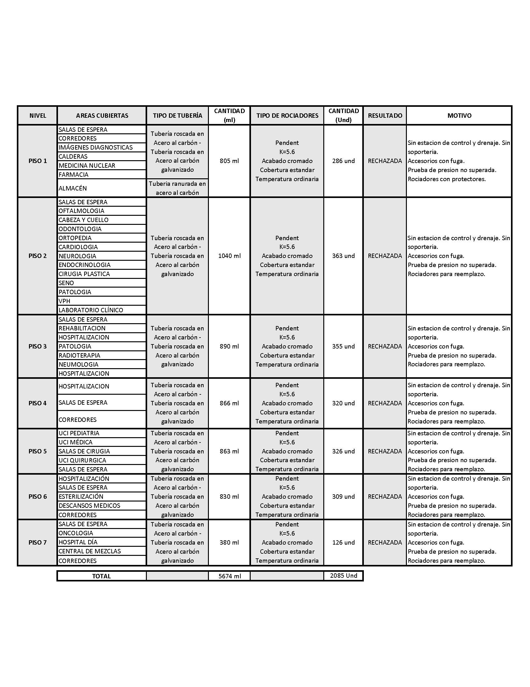

ITEM | DESCRIPCIÓN | UNIDAD DE MEDIDA | CANTIDAD |  | VALOR UNIT | VALOR TOTAL
1 | Mantenimiento de gabinetes, incluye pintura de acuerdo a código de colores contra incendio del Instituto nacional de cancerología | UND | 14
2 | Montaje e instalación de columnas de tubería en diámetro 6" para alimentación de la red de gabinetes instalada en el instituto nacional de cancerología. La longitud vertical de cada columna es igual a 20 metros | ML | 40
3 | Instalación de soportes tipo pera según normatividad para diámetros de tubería entre 3" y 1/2" - Los soportes deben ser instalados de acuerdo a la normatividad NFPA | UND | 600
4 | Instalación de soportes tipo antisísmico de dos vías según normatividad para diámetro de tubería 3" - Tubería principal de la red contra incendios instalada en el instituto | UND | 240
5 | Instalación de soportes tipo antisísmico de cuatro vías según normatividad para diámetro de tubería 3" - Tubería principal de la red contra incendios instalada en el instituto | UND | 120
6 | Instalación de estaciones de control y drenaje - Una estación por cada uno de los 7 pisos que conforman el edificio de hospitalización | UND | 7
7 | Suministro e instalación de rociadores defectuosos, tipo Pendent K=5.6 acabado cromado, cobertura estándar, temperatura ordinaria | UND | 320
8 | Suministro y reemplazo de accesorios en mal estado | GLB | El contratista deberá, por medio de pruebas de presión descritas en la normativa NFPA, identificar los accesorios que requieran ajuste o reemplazo, de acuerdo a los resultados que se obtengan durante la realización de las pruebas indicadas
9 | Habilitación de la red para prueba del sistema a 200 psi | GLB | 1
10 | Pintura y señalización de la totalidad de tubería de red contra incendios instalada con el respectivo código de colores del instituto | M2 | 5674 metros lineales - diámetros entre 3" y 1/2"
11 | Aseo general | GLB | 1
SUBTOTAL
TOTAL COSTO DIRECTO
COSTO DIRECTO
ADMINISTRACIÓN 12%
IMPREVISTOS 5%
UTILIDAD 5%
IVA SOBRE UTILIDAD 16%
TOTAL COSTO DIRECTO E INDIRECTO

NOTA 1: El mantenimiento y habilitación de la red de incendios (extinción), existente en el INC debe cumplir con la normatividad vigente NFPA 13,14 Y 20 Y NSR10, y demás normas concordantes.

NOTA 2: El esquema propuesto de AIU y su distribución no es modificable: el estándar aceptado es del 22%. No se aceptan valores menores o mayores y la distribución será 12% para gastos administrativos, 5% para imprevistos y 5% para utilidad.

Los imprevistos deben ser debidamente justificados y aprobados por el Instituto Nacional de Cancerología ESE, en los imprevistos se incluyen actividades o novedades que aparezcan en el curso de la obra y con los que no se contaba al inicio y que están relacionados con el alcance de las obras. Antes de generar eventuales valores adicionales, se debe haber evaluado el criterio de aplicación de imprevistos y realizar su aplicación hasta el agotamiento de dicho valor.

OTRAS CONSIDERACIONES QUE INCLUYE EL MANTENIMIENTO

- El contratista deberá realizar el mantenimiento correctivo a la red de tubería del sistema de rociadores automáticos que se encuentra instalada actualmente en el Instituto Nacional de Cancerología, la cual no cumple con los requisitos de aceptación descritos en la normativa aplicable NFPA 13, con el fin de habilitar su uso.
- Soportar debidamente a la estructura las tuberías del sistema contra incendios del INC de acuerdo a los parámetros descritos en la norma contra incendios NFPA 13.
- Reemplazo de los rociadores golpeados y pintados como lo indica la norma contra incendios NFPA 13, titulo 6.2.6.2.2. que establece como requisito de aceptación que los rociadores golpeados, pintados o con la ampolleta rota, deben ser obligatoriamente reemplazados. Lo encontrado durante la inspección realizada en el Instituto Nacional de Cancerología fue rociadores pintados, golpeados y/o con los protectores de fábrica aun puestos.
- Para la aceptación del sistema de tuberías y rociadores instalados se debe realizar un mantenimiento integral al sistema que garantice la ubicación adecuada de soportes, el reemplazo de piezas defectuosas y por último prueba de estanqueidad a 200 psi durante un periodo de 2 horas.
- Generar un plan de mantenimiento que contemple el cuidado y protección de rociadores durante trabajos de reparación o mantenimiento en techos y cielo rasos, de manera que la integridad y funcionalidad de estos elementos no se vean afectadas por golpes o pintura.
- Ampliar el diámetro de la columna de tubería contra incendios que alimenta la red de gabinetes y rociadores, ya que se encuentra en diámetro 3” y por cálculo hidráulico esta debería ser de diámetro 6”.
- Debido a la variedad de redes instaladas sobre el cielo raso del instituto, se debe identificar y señalizar con código de colores que permita al personal de mantenimiento identificar fácilmente la tubería de red contra incendios entre los demás sistemas.
- Mantenimiento de los gabinetes contra incendio actuales en el INC.
- El contratista se encargará de la desinstalación y posterior instalación de los cielos rasos donde se encuentre el sistema de tuberías y rociadores del INC.
- Análisis de requerimientos: Para el mantenimiento de la red contra incendios instalada en el Instituto Nacional de Cancerología, se deben considerar como parámetros de aceptación los siguientes requisitos consignados en la norma NFPA 13 - “Norma para la instalación de sistemas de rociadores”:

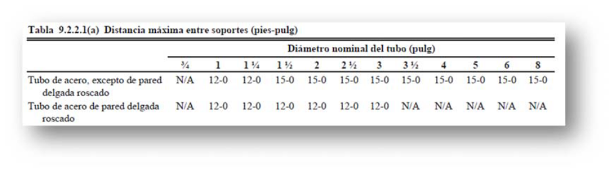
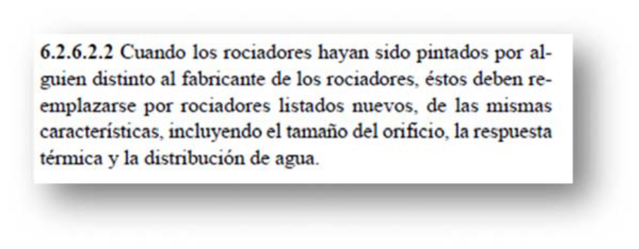

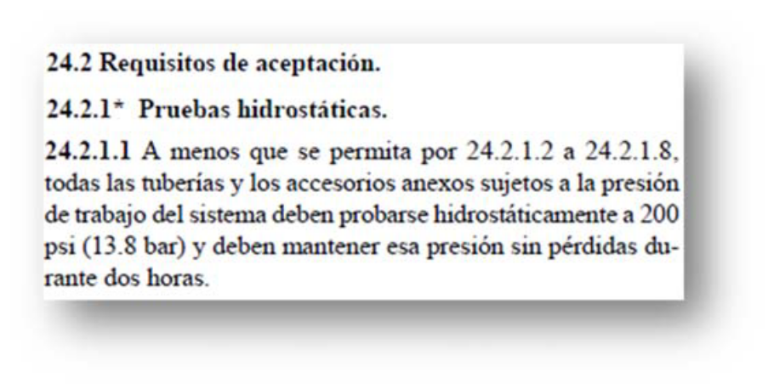

Resultados de las pruebas de funcionamiento de la Red Actual del INC:

El INC realizó pruebas de funcionamiento a la red de rociadores del sistema contra incendio existente en sus instalaciones, con estos resultados, se determinó que ninguno de los tramos ensayados cumple los requerimientos de la norma contra incendios NFPA 13, debido a las condiciones de los soportes, los rociadores y la imposibilidad de elevar la presión en la tubería por las múltiples fugas presentadas durante las pruebas, al llenar la tubería de la red con agua.

